TUẦN 34
TOÁN
CHỦ ĐỀ 16: ÔN TẬP CUỐI NĂM
Bài 77: ÔN TẬP PHÉP CỘNG PHÉP TRỪ
TRONG PHẠM VI 10 000, 100 000 (T1) – (Trang 115)

I. YÊU CẦU CẦN ĐẠT:
1. Năng lực đặc thù:
- Thực hiện được phép cộng, trừ trong phạm vi 100 000.
- Tính nhẩm được các phép tính cộng, trừ liên quan đến các số tròn nghìn, tròn chục nghìn trong phạm vi 100 000.
- Tính được giá trị của biểu thức liên quan đến phép tính cộng, trừ có và không có dấu ngoặc trong phạm vi 100 000.
- Giải được bài toán thực tế liên quan đến phép tính cộng, trừ trong phạm vi 100 000.
- Phát triển năng lực lập luận, tư duy toán học và năng lực giao tiếp, hợp tác toán học.
2. Năng lực chung.
- Năng lực tự chủ, tự học: lắng nghe, trả lời câu hỏi, làm bài tập.
- Năng lực giải quyết vấn đề và sáng tạo: tham gia trò chơi, vận dụng.
- Năng lực giao tiếp và hợp tác: hoạt động nhóm.
3. Phẩm chất.
- Phẩm chất nhân ái: Có ý thức giúp đỡ lẫn nhau trong hoạt động nhóm để hoàn thành nhiệm vụ.
- Phẩm chất chăm chỉ: Chăm chỉ suy nghĩ, trả lời câu hỏi; làm tốt các bài tập.
- Phẩm chất trách nhiệm: Giữ trật tự, biết lắng nghe, học tập nghiêm túc.
II. ĐỒ DÙNG DẠY HỌC
- Kế hoạch bài dạy, bài giảng Power point.
- SGK và các thiết bị, học liệu phụ vụ cho tiết dạy.

III. HOẠT ĐỘNG DẠY HỌC
Hoạt động của giáo viên | Hoạt động của học sinh
1. Khởi động:
- Mục tiêu: + Tạo không khí vui vẻ, khấn khởi trước giờ học.
+ Kiểm tra kiến thức đã học của học sinh ở bài trước.
- Cách tiến hành:
- GV tổ chức trò chơi để khởi động tiết học.  - GV yêu cầu học sinh viết các số thành tổng.  34 689; 5 794; 6 073; 82 001  - GV nhận xét, tuyên dương.  - GV dẫn dắt vào bài mới | - HS tham gia trò chơi  - HS lên bảng làm bài  - Lắng nghe
2. Thực hành:
- Mục tiêu:
+ Đọc, viết, so sánh được các số trong phạm vi 100 000.
+ Viết được các số trong phạm vi 100 000 theo thứ tự từ bé đến lớn và từ lớn đến bé (có không qua 4 số).
+ Tìm được số lớn nhất, số bé nhất trong 4 số đã cho trong phạm vi 100 000.
+ Viết được số thành tổng các chục nghìn, nghìn, trăm, chục, đơn vị và ngược lại.
+ Giải được bài toán thực tế liên quan đến xác định số lớn nhất, số bé nhất có bốn chữ số khác nhau.
- Cách tiến hành:
Bài 1.  - Gọi HS nêu yêu cầu bài tập  - Yêu cầu HS nhắc lại cách đặt tính và thực hiện tính.  - Tổ chức cho HS làm việc cá nhân.  - Tổ chức cho HS chia sẻ trước lớp.  - GV chữa bài, yêu cầu một vài em nêu cách thực hiện.  Bài 2:  - Gọi HS nêu yêu cầu bài tập  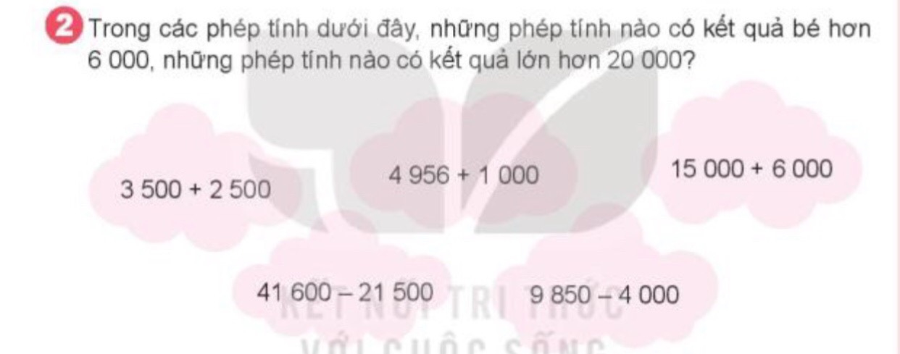  - Hướng dẫn HS cách làm bài  - Tổ chức cho HS làm việc cá nhân.  - GV chữa bài.  - Nhận xét, khen HS làm tốt.  Đáp án  - Những phép tính có kết quả bé hơn 6 000 là:  4 956 + 1 000; 9 850 – 4 000  - Những phép tính có kết quả lớn hơn 20 000 là:  15 000 + 6 000; 41 600 – 21 500  Bài 3:  - Gọi HS nêu yêu cầu bài tập  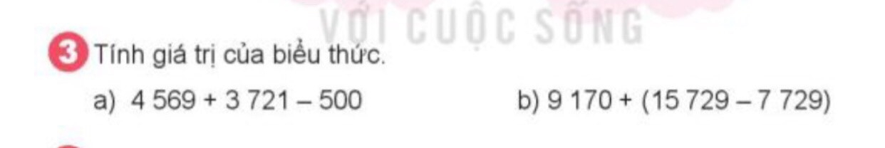  - Yêu cầu HS làm bài cá nhân sau đó kiểm tra chữa bài cho nhau.  - Gọi HS lên bảng làm bài.  - GV chốt, khen ngợi HS làm tốt.  Đáp án  a. 4 569 +3 721 – 500 = 8290 -500  = 7 790  b. 9 170 + (15 729 – 7 729) = 9 170 + 8 000  = 17 170  Bài 4:  - Gọi HS nêu yêu cầu bài tập  - GV hướng dẫn HS phân tích đề bài  - Tổ chức cho HS thảo luận nhóm.  - GV theo dõi, giúp đỡ HS  - Tổ chức cho HS chia sẻ bài làm.  - GV chữa bài, nhận xét.  Bài giải  Mai mua gấu bông và gạo hết số tiền là:  28 000 + 3 000 = 31 000 (đồng)  Số tiền cô bán hàng phải trả lại cho Mai là:  50 000 – 31 000 = 19 000 (đồng)  Đáp số: 19 000 đông  Bài 5:  - Gọi HS nêu yêu cầu bài tập  - Tổ chức cho HS làm việc nhóm  - Cho các nhóm chia sẻ kết quả  - GV chữa bài. Chốt đáp án | - 1 HS nêu yêu cầu BT1  - 1 HS nhắc lại: Khi đặt tính các hàng phải thẳng cột với nhau và thực hiện tính từ phải sáng trái.  - HS làm việc cá nhân  - Lớp trưởng gọi một số bạn lên bảng làm bài.  - HS cả lớp theo dõi, nhận xét, chỉnh sửa(nếu có).  - Lắng nghe.  - 1 HS nêu yêu cầu BT2  - Theo dõi  - HS làm bài cá nhân vào vở. Sau đó đổi chéo vở với bạn bên cạnh sửa cho nhau.  - Theo dõi  - 1 HS nêu yêu cầu BT3  - HS làm bài cá nhân. Sau khi làm bài xong kiểm tra và chữa bài cho nhau theo bàn.  - 2 HS lên bảng làm bài.  - 1 HS nêu yêu cầu BT4.  - Phân tích đề bài  - Thảo luận nhóm 4 làm bài, thống nhất ghi kết quả vào bảng nhóm.  - Các nhóm chia sẻ bài làm  - Lớp theo dõi, nhận xét  - Lắng nghe  - 1 HS nêu yêu cầu BT5.  - Làm việc nhóm 4: Thảo luận tìm ra kết quả.  - Các nhóm lần lượt chia sẻ và giải thích về cách làm của nhóm mình.
3. Vận dụng.
- Mục tiêu:
+ Củng cố những kiến thức đã học trong tiết học để học sinh khắc sâu nội dung.
+ Vận dụng kiến thức đã học vào thực tiễn.
+ Tạo không khí vui vẻ, hào hứng, lưu luyến sau khi học sinh bài học.
- Cách tiến hành:
- GV nêu bài tập củng cố:  Cùng mẹ tính toán số tiền chi tiêu trong ngày hôm nay.  - Tiêu tiền: Cùng mẹ (hoặc xin mẹ đi 1 mình nếu chợ gần nhà), mang 50 nghìn ra chợ mua rau hoặc một món đồ nào đấy, xem giá cả và tính toán số tiền thừa là bao nhiêu.  - Nhận xét, tuyên dương | - HS lắng nghe, ghi nhớ vfa thực hiện.
4. Điều chỉnh sau bài dạy:
.......................................................................................................................................
.......................................................................................................................................
.......................................................................................................................................
-------------------------------------------------------

TOÁN
CHỦ ĐỀ 16: ÔN TẬP CUỐI NĂM
Bài 77: ÔN TẬP PHÉP CỘNG PHÉP TRỪ TRONG PHẠM VI 10 000, 100 000 (T2) – (Trang 116)

I. YÊU CẦU CẦN ĐẠT:
1. Năng lực đặc thù:
- Thực hiện được phép cộng, trừ trong phạm vi 100 000.
- Tính nhẩm được các phép tính cộng, trừ liên quan đến các số tròn nghìn, tròn chục nghìn trong phạm vi 100 000.
- Tính được giá trị của biểu thức liên quan đến phép tính cộng, trừ có và không có dấu ngoặc trong phạm vi 100 000.
- Giải được bài toán thực tế liên quan đến phép tính cộng, trừ trong phạm vi 100 000.
- Phát triển năng lực lập luận, tư duy toán học và năng lực giao tiếp, hợp tác toán học.
2. Năng lực chung.
- Năng lực tự chủ, tự học: lắng nghe, trả lời câu hỏi, làm bài tập.
- Năng lực giải quyết vấn đề và sáng tạo: tham gia trò chơi, vận dụng.
- Năng lực giao tiếp và hợp tác: hoạt động nhóm.
3. Phẩm chất.
- Phẩm chất nhân ái: Có ý thức giúp đỡ lẫn nhau trong hoạt động nhóm để hoàn thành nhiệm vụ.
- Phẩm chất chăm chỉ: Chăm chỉ suy nghĩ, trả lời câu hỏi; làm tốt các bài tập.
- Phẩm chất trách nhiệm: Giữ trật tự, biết lắng nghe, học tập nghiêm túc.
II. ĐỒ DÙNG DẠY HỌC
- Kế hoạch bài dạy, bài giảng Power point.
- SGK và các thiết bị, học liệu phụ vụ cho tiết dạy.

III. HOẠT ĐỘNG DẠY HỌC
Hoạt động của giáo viên | Hoạt động của học sinh
1. Khởi động:
- Mục tiêu: + Tạo không khí vui vẻ, khấn khởi trước giờ học.
+ Kiểm tra kiến thức đã học của học sinh ở bài trước.
- Cách tiến hành:
- GV tổ chức trò chơi để khởi động tiết học.  - GV yêu cầu học sinh đặt tính rồi tính.  a. 72 937 + 22 940 b. 62 858 – 19 394  - GV nhận xét, tuyên dương.  - GV dẫn dắt vào bài mới | - HS tham gia trò chơi  - HS lên bảng làm bài  - Lắng nghe
2. Thực hành:
- Mục tiêu:
+ Đọc, viết, so sánh được các số trong phạm vi 100 000.
+ Viết được các số trong phạm vi 100 000 theo thứ tự từ bé đến lớn và từ lớn đến bé (có không qua 4 số).
+ Tìm được số lớn nhất, số bé nhất trong 4 số đã cho trong phạm vi 100 000.
+ Viết được số thành tổng các chục nghìn, nghìn, trăm, chục, đơn vị và ngược lại.
+ Giải được bài toán thực tế liên quan đến xác định số lớn nhất, số bé nhất có bốn chữ số khác nhau.
- Cách tiến hành:
Bài 1.  - Gọi HS nêu yêu cầu bài tập  - Yêu cầu HS nhắc lại cách đặt tính và thực hiện tính.  - Tổ chức cho HS làm việc cá nhân.  - Tổ chức cho HS chia sẻ trước lớp.  - GV chữa bài, yêu cầu một vài em nêu cách thực hiện.  Bài 2:  - Gọi HS nêu yêu cầu bài tập  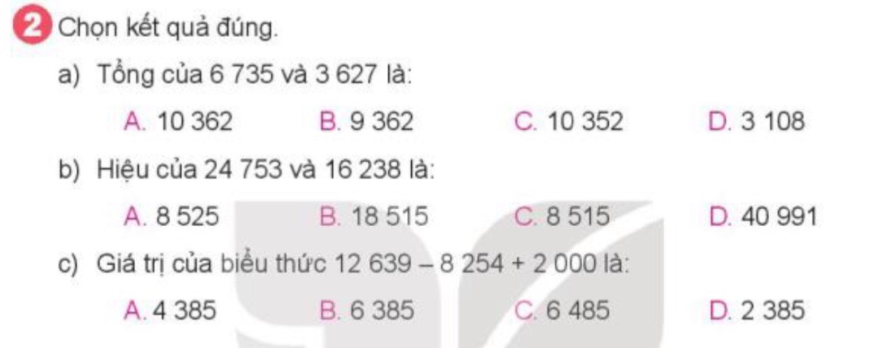  - Hướng dẫn HS cách làm bài  - Tổ chức cho HS làm việc cá nhân.  - GV chữa bài.  - Nhận xét, khen HS làm tốt.  Đáp án:  a. Vì 6 735 + 3 627 = 10 362 nên chọn A  b. Vì 24 753 – 16 238 = 8 515 nên chọn C  c. Vì 12 639 – 8 254 + 2 000 = 6 385 nên chọn B.  Bài 3:  - Gọi HS nêu yêu cầu bài tập  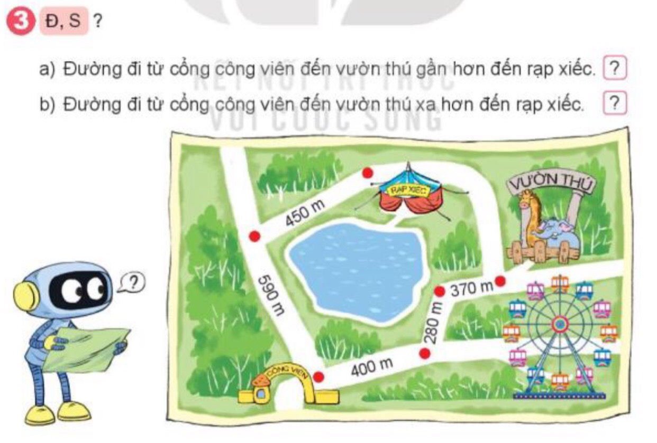  - Yêu cầu HS làm bài cá nhóm đôi  - Tổ chức cho HS chia sẻ kết quả.  - GV chốt, khen ngợi HS làm tốt.  Đáp án  a. S  b. Đ  Bài 4:  - Gọi HS nêu yêu cầu bài tập  - GV hướng dẫn HS phân tích đề bài  - Tổ chức cho HS thảo luận nhóm.  - GV theo dõi, giúp đỡ HS  - Tổ chức cho HS chia sẻ bài làm.  - GV chữa bài, nhận xét.  Bài giải  Số liều vắc-xin Covid-19 dùng trong cả hai đợt là:  16 400 + 17 340 = 33 740 (liều)  Số liều vắc-xin Covid-19 còn lại là:  35 000 – 33 740 = 1 260 (liều)  Đáp số: 1 260 (liều)  Bài 5:  - Gọi HS nêu yêu cầu bài tập  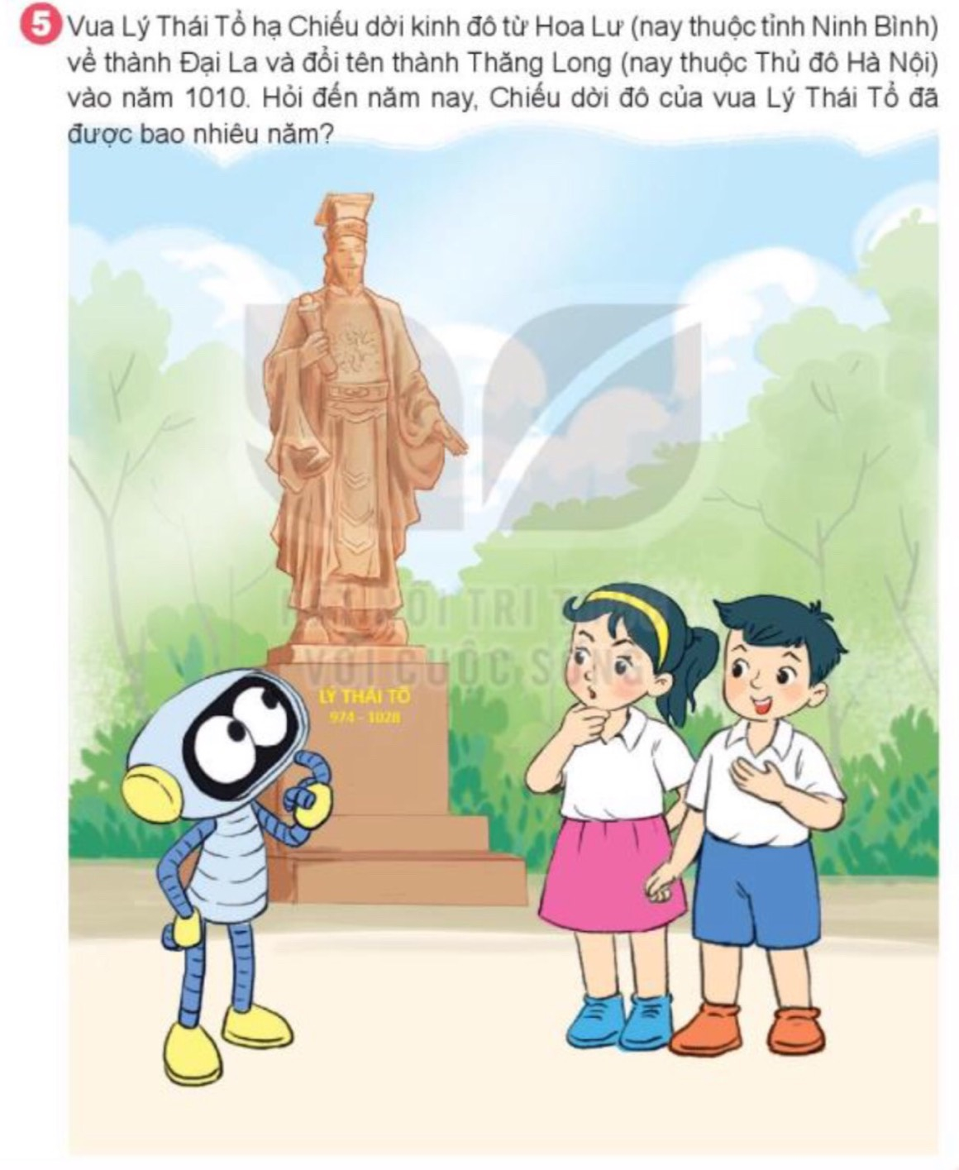  - Tổ chức cho HS làm việc nhóm  - Cho các nhóm chia sẻ kết quả  - GV chữa bài. Chốt đáp án  Bài giải  Năm nay là năm 2023  Đến năm nay, Chiếu dời đô của vua Lý Thái Tổ đã được số năm là:  2 023 – 1 010 = 1 013 (năm)  Đáp số: 1 013 năm | - 1 HS nêu yêu cầu BT1  - 1 HS nhắc lại: Khi đặt tính các hàng phải thẳng cột với nhau và thực hiện tính từ phải sáng trái.  - HS làm việc cá nhân  - Lớp trưởng gọi một số bạn lên bảng làm bài.  - HS cả lớp theo dõi, nhận xét, chỉnh sửa(nếu có).  - Lắng nghe.  - 1 HS nêu yêu cầu BT2  - Theo dõi  - HS làm bài cá nhân vào vở. Sau đó đổi chéo vở với bạn bên cạnh sửa cho nhau.  - Theo dõi  - 1 HS nêu yêu cầu BT3  - HS làm bài nhóm đôi.  - Các nhóm chia sẻ kết quả và nhận xét các nhóm còn lại.  - 1 HS nêu yêu cầu BT4.  - Phân tích đề bài  - Thảo luận nhóm 4 làm bài, thống nhất ghi kết quả vào bảng nhóm.  - Các nhóm chia sẻ bài làm  - Lớp theo dõi, nhận xét  - Lắng nghe  - 1 HS nêu yêu cầu BT5.  - Làm việc nhóm 4: Thảo luận tìm ra kết quả.  - Các nhóm lần lượt chia sẻ và giải thích về cách làm của nhóm mình.
3. Vận dụng.
- Mục tiêu:
+ Củng cố những kiến thức đã học trong tiết học để học sinh khắc sâu nội dung.
+ Vận dụng kiến thức đã học vào thực tiễn.
+ Tạo không khí vui vẻ, hào hứng, lưu luyến sau khi học sinh bài học.
- Cách tiến hành:
- GV nêu bài tập củng cố:  Cùng tính toán số tuổi của các thành viên trong gia đình mình. Dựa vào năm sinh của các thành viên và biết năm nay là năm 2023.  - Nhận xét, tuyên dương | - HS lắng nghe, ghi nhớ và thực hiện.
4. Điều chỉnh sau bài dạy:
.......................................................................................................................................
.......................................................................................................................................
.......................................................................................................................................

Bài 78: ÔN TẬP PHÉP NHÂN CHIA TRONG PHẠN VI 100 000
Tiết 1: LUYỆN TẬP – Trang 118

I. YÊU CẦU CẦN ĐẠT:
1. Năng lực đặc thù:
- Thực hiện được phép nhân, chia trong phạm vi 100 000.
- Tính nhầm được phép nhân, chia và giá trị của biểu thức liên quan đến các số tròn nghìn, tròn chục nghìn trong phạm vi 100 000.
- Tính được giá trị của biểu thức liên quan đến phép nhân, chia, có và không có dấu ngoặc trong phạm vi 100 000.
- Giải được bài toán thực tế liên quan đến phép cộng, trừ, nhân, chia trong phạm vi 100 000.
2. Năng lực chung.
- Năng lực tự chủ, tự học: lắng nghe, trả lời câu hỏi, làm bài tập.
- Năng lực giải quyết vấn đề và sáng tạo: giải bài toán thực tế, tham gia trò chơi, vận dụng.
- Năng lực giao tiếp và hợp tác: hoạt động nhóm.
- Năng lực tính toán; năng lực tư duy và lập luận toán học; khả năng sáng tạo.
3. Phẩm chất.
- Phẩm chất nhân ái: Có ý thức giúp đỡ lẫn nhau trong hoạt động nhóm để hoàn thành nhiệm vụ.
- Phẩm chất chăm chỉ: Chăm chỉ suy nghĩ, trả lời câu hỏi; làm tốt các bài tập.
- Phẩm chất trách nhiệm: Giữ trật tự, biết lắng nghe, học tập nghiêm túc.
II. ĐỒ DÙNG DẠY HỌC
- Kế hoạch bài dạy, bài giảng Power point.
- SGK và các thiết bị, học liệu phụ vụ cho tiết dạy.

III. HOẠT ĐỘNG DẠY HỌC
Hoạt động của giáo viên | Hoạt động của học sinh
1. Khởi động:
- Mục tiêu: + Tạo không khí vui vẻ, khấn khởi trước giờ học.
+ Kiểm tra kiến thức đã học của học sinh ở bài trước.
- Cách tiến hành:
- GV tổ chức trò chơi để khởi động bài học.  Bài cũ:  + Câu 1: Tổng của 5 635 và 4 527 là:  A. 10 162 B. 9 162 C. 10 152 D. 9 152  + Câu 2: Hiệu của 35 753 và 14 238 là:  A. 21 525 B. 21 515 C. 20 525 D. 20 515  - GV Nhận xét, tuyên dương.  - GV dẫn dắt vào bài mới | - HS tham gia trò chơi  + Trả lời: :  * Tổng của 5 635 và 4 527 là:  - 10 162  Cộng có nhớ ở hàng chục và hàng nghìn.  + Trả lời: Hiệu của 35 753 và 14 238 là:  - 21 515  Trừ có nhớ ở hàng chục  - HS lắng nghe, nhận xét
2. Luyện tập:
- Mục tiêu:
+ Thực hiện được phép nhân, chia trong phạm vi 100 000.
+ Tính nhầm được phép nhân, chia và giá trị của biểu thức liên quan đến các số tròn nghìn, tròn chục nghìn trong phạm vi 100 000.
+ Tính được giá trị của biểu thức liên quan đến phép nhân, chia, có và không có dấu ngoặc trong phạm vi 100 000.
- Cách tiến hành:
Bài 1. (Làm việc cá nhân làm vào bảng con)  Củng cố cách đặt tính phép nhân, chia trong phạm vi 100 000.  - GV cho HS nêu yêu cầu của đề bài.  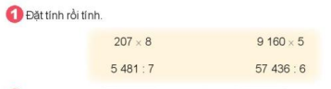  - Học sinh làm bảng con  * Lượt 1: làm 2 bài nhân vào bảng con.  - Sửa bài:  - GV gọi 2 HS mang bảng con lên trước lớp, nêu kết quả, hỏi cách thực hiện 1 bài b  - Lớp nhận xét cách thực hiện, kết quả và cách đặt tính.  - GV nhận xét cách thực hiện, cách đặt tính, chốt kết quả đúng.  - GV hỏi thêm về dạng toán.  GV kết luận chung:  Bài a: Phép nhân số có 3 chữ số với số có 1 chữ số có nhớ ở hàng chục và hàng nghìn.  Bài b: Phép nhân số có 4 chữ số với số có 1 chữ số có nhớ ở hàng trăm và hàng chục nghìn.  * Lượt 2: làm lần lượt từng bài chia vào bảng con.  (Nếu dạy cá thể: HS Trung bình làm bài d, HS giỏi làm bài c,d.- Để HS trung bình đủ thời gian làm bài)  Sửa bài:  - GV gọi lần lượt 2 HS mang bảng con lên trước lớp, nêu cách thực hiện 1 bài d.  - Lớp nhận xét cách thực hiện, kết quả và cách đặt tính.  - GV nêu nhận xét cách thực hiện, cách đặt tính, chốt kết quả đúng và tuyên dương.  - GV hỏi thêm về dạng toán.  Bài c: Phép chia số có 4 chữ số với số có 1 chữ số, đây là phép chia hết.  Bài d: Phép chia số có 5 chữ số với số có 1 chữ số, đây là phép chia có dư  - GV hỏi thêm về phép chia có dư.  => Chốt KT: Cách nhân, chia các số trong phạm vi 100 000, ghi nhớ về số dư.  - GV nhận xét chung, tuyên dương. | - 1 HS nêu: Đặt tính rồi tính.  - HS lần làm câu a,b bảng con.  - Sửa bài:  207 x 8 1656 9 160 x 5 - 800  - HS nêu dạng toán  - HS lắng nghe.  - HS làm bảng con theo yêu cầu của GV  5481 7 58 783 21 0 57436 6 34 9572 43 16 4  - 2 HS lên bảng trình bày.  - Lớp theo dõi, nhận xét.  - HS nêu nhận xét về dạng toán.  - HS nêu ghi nhớ về phép chia có dư.
Bài 2: (Làm việc nhóm 2 – làm vào sách hoặc phiếu học tâp)  - GV chia nhóm 2, các nhóm làm việc vào phiếu học tập nhóm.  (Nếu làm vào sách, HS nối các chú heo có giá trị giống nhau lại với nhau)  - Các nhóm trình bày kết quả, nhận xét lẫn nhau.  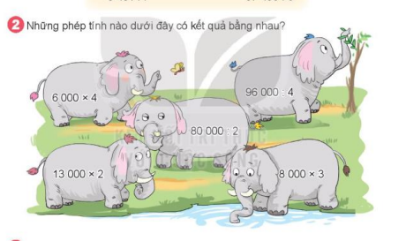  - GV Nhận xét kết quả các nhóm.  => Chốt KT: cách tính nhẩm nhân chia các số tròn nghìn và tròn chục nghìn  - GV nhận xét chung nhắc lại cách nhân, chia nhẩm các số tròn nghìn, tròn chục nghìn và tuyên dương. | - HS làm vào phiếu học tập  - HS tô màu các chú voi có thương giống nhau cùng màu.  + 6 000 x 4 = 24 000.  + 96 000 : 4 = 24 000.  + 13 000 x 2 = 26 000.  + 80 000 : 2 = 40 000.  + 8 000 x 3 = 24 000.  - HS nhận xét kết quả của các nhóm và nêu câu hỏi chất vấn: Vì sao bạn tìm được kết quả?/ hoặc: Bạn tìm kết quả bằng cách nào?  - HS lắng nghe
Bài 3: (Làm việc cá nhân – Làm vào vở)  * Củng cố và rèn kĩ năng tính giá trị biểu thức liên quan đến phép nhân, chia có và không có dấu ngoặc đơn trong phạm vi 100.000  - Gọi 1 HS đọc đề bài.  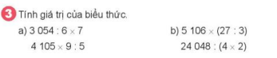  SỬA:  - 4 HS trình bày kết quả,  - HS đổi vở cùng kiểm tra kết quả, nhận xét lẫn nhau.  - Cho HS chất vấn hỏi cách tính giá trị biểu thức.  - GV nhận xét chung  => Chốt KT: Nhắc lại cách tính giá trị biểu thức.  - GV nhận xét, tuyên dương. | - 1 HS nêu yêu cầu đề bài.  - HS làm vào vở.  (Cho 4 HS làm trên 4 bảng nhóm nhỏ, song với lớp để kịp thời gian)  - Sửa  3 054 : 6 x 7 = 509 x 7 = 3 563 5 106 x (27:3) = 5 106 x 9 = 45954  4 105 x 9 : 5 = 509 x 7 = 3 563 24 048: 4 (4x2) = 6 012 x 8 = 48 096  - HS nhận xét kết quả của các nhóm.  - HS nêu câu hỏi chất vấn: Vì sao bạn tìm được kết quả?/ hoặc: Bạn tìm kết quả bằng cách nào?  - HS lắng nghe, sửa sai nếu có.
Bài 4. (Làm việc cá nhân – Làm vào vở)  * Củng cố cách giải bài toán thực tế liên quan tới phép nhân, phép cộng.  - Gọi 1 HS đọc đề bài.  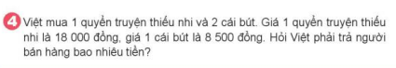  Sửa bài:  - HS(A) đính bài giải lên bảng.  - Gọi HS 1 HS(B) đọc làm, Lớp đối chiếu và nêu nhận xét.  Bài giải  Số tiền mua hai cái bút là:  8 500 x 2 = 17 000 (đồng)  Việt phải trả người bán hàng số tiền là:  18 000 + 17 000 = 35 000 (đồng)  Đáp số: 35 000 đồng.  - GV nhận xét chốt kết quả đúng  - GV cho HS nhắc lại 5 bước giải toán.  => Chốt KT: Cách giải toán và trình bày bài giải liên quan đến thực tế. + tuyên dương. | - 1 HS nêu yêu cầu đề bài.  - HS tìm hiểu đề bài: Đề bài cho biết gì? Hỏi gì? Nêu dạng toán và thực hiện vào vở.  ( Cho 1 HS(A) làm trên bảng nhóm, song song với lớp để kịp thời gian)  - HS đọc bài làm.  - HS nhận xét, nêu lời giải tương tự.  - HS đặt câu hỏi chất vấn:  + Muốn tìm số tiền phải trả, bạn làm sao?  + Để biết kết quả đúng hay sai, bận kiểm tra lại bằng cách nào?  + Vì sao đề bài hỏi bao nhiêu tiền nhưng đáp số bạn ghi đơn vị là đồng?..  - HS lắng nghe, sửa lại bài làm sai (nếu có)
3. Vận dụng.
- Mục tiêu:
+ Củng cố những kiến thức đã học trong tiết học để học sinh khắc sâu nội dung.
+ Vận dụng kiến thức đã học vào thực tiễn.
+ Tạo không khí vui vẻ, hào hứng, lưu luyến sau khi học sinh bài học.
- Cách tiến hành:
- GV tổ chức vận dụng bằng các hình thức như trò chơi, tiếp sức | - HS tham gia để vận dụng kiến thức đã học vào thực tiễn.
Bài 5. (Làm việc nhóm 4)  Củng cố và rèn kĩ năng thực hiện phép nhân trong phạm vi 100 000.  - Gọi 1 HS đọc đề bài.  - Cho HS suy nghĩ 1 phút rồi bắt đầu chơi  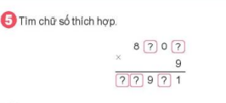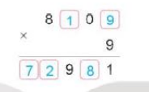  + Ở hàng đơn vị: (nhẩm 9 nhân mấy có tận cùng là 1) 9 nhân 9 bằng 81, viết 1 nhớ 8. Vậy chữ sổ phải tìm là 9.  + Ở hàng chục: 9 nhân 0 bằng 0 thêm 8 là 8. Vậy chữ số phải tìm là 8.  + Ở hàng trăm: (nhẩm 9 nhân mấy có tận cùng là 9) 9 nhân 1 bằng 9. Vậy chữ số phải tìm là 1.  + Ở hàng nghìn: 9 nhân 8 bằng 72. Chữ số phải tìm là 2.  + Ở hàng chục nghìn: Chữ số phải tìm là 7.  - GV Nhận xét, tuyên dương. | - 1 HS nêu yêu cầu đề bài.  - HS tìm hiểu đề bài: Điền số vào ô vuông còn trống.  - HS thực hiện vào bảng nhóm trên lớp: HS nối tiếp nhau lên điền kết quả vào ô trống. Tổ nào điền đúng và nhanh sẽ chiến thắng..  - HS đặt câu hỏi chất vấn luân phiên mỗi tổ 1 câu hỏi:  + Vì sao điền số ... ở hàng đơn vị của thừa số?  + Vì sao điền số ... ở hàng chục của tích?  + Vì sao điền số ... ở hàng trăm của thừa số?  + Vì sao điền số ... ở hàng nghìn của tích?  + Vì sao điền số ... ở hàng chục nghìn của tích?
4. Điều chỉnh sau bài dạy:
.......................................................................................................................................
.......................................................................................................................................
.......................................................................................................................................
--------------------------------------------

Bài 78: ÔN TẬP PHÉP NHÂN CHIA TRONG PHẠN VI 100 000
Tiết 2: LUYỆN TẬP – Trang 119

I. YÊU CẦU CẦN ĐẠT:
1. Năng lực đặc thù:
- Thực hiện được phép nhân, chia trong phạm vi 100 000.
- Tính nhẩm được phép nhân, chia và giá trị của biểu thức liên quan đến các số tròn nghìn, tròn chục nghìn trong phạm vi 100 000.
- Tính được giá trị của biểu thức liên quan đến phép nhân, chia, có và không có dấu ngoặc trong phạm vi 100 000.
- Giải được bài toán thực tế liên quan đến phép cộng, trừ, nhân, chia trong phạm vi 100 000.
2. Năng lực chung.
- Năng lực tự chủ, tự học: lắng nghe, trả lời câu hỏi, làm bài tập.
- Năng lực giải quyết vấn đề và sáng tạo: giải bài toán thực tế, tham gia trò chơi, vận dụng.
- Năng lực giao tiếp và hợp tác: hoạt động nhóm.
- Năng lực tính toán; năng lực tư duy và lập luận toán học; khả năng sáng tạo.
3. Phẩm chất.
- Phẩm chất nhân ái: Có ý thức giúp đỡ lẫn nhau trong hoạt động nhóm để hoàn thành nhiệm vụ.
- Phẩm chất chăm chỉ: Chăm chỉ suy nghĩ, trả lời câu hỏi; làm tốt các bài tập.
- Phẩm chất trách nhiệm: Giữ trật tự, biết lắng nghe, học tập nghiêm túc.
II. ĐỒ DÙNG DẠY HỌC
- Kế hoạch bài dạy, bài giảng Power point.
- SGK và các thiết bị, học liệu phụ vụ cho tiết dạy.

III. HOẠT ĐỘNG DẠY HỌC
Hoạt động của giáo viên | Hoạt động của học sinh
1. Khởi động:
- Mục tiêu: + Tạo không khí vui vẻ, khấn khởi trước giờ học.
+ Kiểm tra kiến thức đã học của học sinh ở bài trước.
- Cách tiến hành:
- GV tổ chức trò chơi để khởi động bài học:  Bài cũ:  * HS dùng thẻ ABCD để trả lời câu hỏi  + Câu 1: Kết quả của phép tính 6000 x 7 là:  A. 67 000 B. 49 000 C. 42 000 D. 6 700  + Câu 2: Kết quả của phép tính 9 000 : 3 là:  A. 6300 B. 6000 C. 3000 D. 300  - GV nhận xét kết quả, hỏi cách nhẩm nhân, chia các số tròn nghìn.  - GV nhận xét, tuyên dương.  - GV giới thiệu bài mới và ghi bảng tựa bài:  Bài 78: ÔN TẬP PHÉP NHÂN CHIA TRONG PHẠN VI 100 000  Tiết 2 - LUYỆN TẬP | - HS tham gia trò chơi  + Trả lời: Tích của 6000 và 7 là:  C. 42 000  + Trả lời: Thương 9000 : 3 là:  C. 3000  - HS
2. Luyện tập:
- Mục tiêu:
+ Thực hiện được phép nhân, chia trong phạm vi 100 000.
+ Tính nhầm được phép nhân, chia và giá trị của biểu thức liên quan đến các số tròn nghìn, tròn chục nghìn trong phạm vi 100 000.
+ Tính được giá trị của biểu thức liên quan đến phép nhân, chia, có và không có dấu ngoặc trong phạm vi 100 000.
- Cách tiến hành:
Bài 1. (Làm việc cá nhân làm vào bảng con)  Củng cố cách đặt tính phép nhân, chia trong phạm vi 100 000.  - GV cho HS nêu yêu cầu của đề bài.  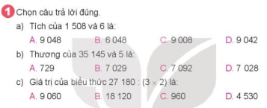  - Học sinh tính trên nháp và ghi kết quả vào SGK  - Sửa bài:  - Cho HS dùng thẻ ABCD để trả lời.  - GV gọi HS nêu cách thực hiện  - Lớp nhận xét cách thực hiện, kết quả và cách thực hiện.  - GV nhận xét cách thực hiện, yêu cầu HS nêu cách tính giá trị biểu thức.  => Chốt KT: Cách tính giá trị biểu thức.  - GV nhận xét chung, tuyên dương.  Chuyển ý | - 1 HS nêu: Đặt tính rồi tính.  - Học sinh tính trên nháp và ghi kết quả vào SGK  Tích của 1 508 và 6 là: A.9048  Thương của 35 145 và 5 là:  B.7029  Giá trị của biểu thức 27180: (3x2) là: D.4530  - HS nêu cách tính  - 2 HS nêu cách thực hiện.  - Lớp theo dõi, nhận xét.  - HS nêu cách giá trị biểu thức khi có dấu ngoặc đơn
Bài 2:  (Làm việc cá nhân ghi kết quả vào sách)  Củng cố tính nhẩm giá trị của biểu thức có phép tính cộng trừ,nan, chia (có và không có dấu ngoặc đơn) liên quan đến số tròn nghìn, tròn chục nghìn.  - Gọi HS nêu yêu vầu của đề bài.  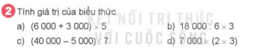  - GV yêu cầu HS làm cá nhân vào SGK/119  Sửa bài:  - GV cho HS chơi trò chơi đố bạn: HS nêu kết quả, nhận xét lẫn nhau.  - GV Nhận xét kết quả, hỏi cách thực hiện.  => Chốt KT: tính nhẩm giá trị của biểu thức có phép tính cộng trừ, nhân, chia (có và không có dấu ngoặc đơn) liên quan đến số tròn nghìn, tròn chục nghìn.  - GV nhận xét chung và tuyên dương. | - 1 HS đọc đề bài.  - HS làm bài: ghi kết quả vào SGK/119  - HS chơi trò chơi.  - Quản trò nêu câu hỏi chất vấn: Vì sao bạn tìm được kết quả?/ hoặc: Bạn tìm kết quả bằng cách nào?  - HS lắng nghe
Bài 3: (Làm việc nhóm 2– Làm vào vở)  * Củng cố và rèn kĩ năng tính giá trị biểu không có ngoặc đơn và có thể dựa vào tính chất giao hoán, kết hợp của phép cộng và phép nhân để tính bằng cách thuận tiện.  - Gọi 1 HS đọc đề bài.  - GV yêu cầu HS trao đổi nhóm 2 cách thực hiện rồi làm cá nhân vào vở.  (GV theo dõi cách thực hiện của HS, chọn vài cho vài HS trình bày trên bảng phụ song song với HS làm trên lớp để kịp thời gian sửa bài.)  SỬA:  - 4 HS trình bày kết quả,  - HS đổi vở cùng kiểm tra kết quả, nhận xét lẫn nhau.  - Cho HS chất vấn hỏi cách tính giá trị biểu thức.  - GV nhận xét, chọn cách thực hiện thuận tiện nhất.  => Chốt KT: Chốt lại cách tính giá trị biểu thức bằng cách giao hoán hoặc kết hợp của phép nhân và phép cộng để có cách tính thuận tiện.  - GV nhận xét, tuyên dương. | - 1 HS nêu yêu cầu đề bài.  - HS chia nhóm 2, trao đổi cách thực hiện, cách trình bày.  - HS làm bài vào vở.  - HS nhận xét kết quả, cách trình bày, của các bạn và nêu câu hỏi chất vấn: Vì sao bạn tìm được kết quả?/ hoặc: Bạn tìm kết quả bằng cách nào?  - HS theo dõi và chọn cách thuận tiện nhất.  - HS lắng nghe, sửa sai nếu có.
Bài 4. (Làm việc cá nhân – Làm vào vở)  * Củng cố cách giải bài toán thực tế liên quan tới phép nhân, phép cộng.  - Gọi 1 HS đọc đề bài.  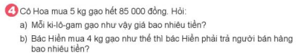  Sửa bài:  - HS(A) đính bài giải lên bảng.  - Gọi HS 1 HS(B) đọc bài làm  - Lớp đối chiếu và nêu nhận xét.  Bài giải  Giá tiền của 1 ki-lô-gam gạo là:  (Hoặc) Số tiền mua 1 ki-lô-gam gạo là:  85000 : 5 = 17 000 (đồng)  Số tiền bác Hiền phải trả người bán hàng là:  17 000 x 4 = 68 000 (đồng)  Đáp số: 68 000 đồng.  - GV nhận xét chốt kết quả đúng  - GV cho HS nhắc lại 5 bước giải toán.  => Chốt KT: Cách giải toán và trình bày bài giải liên quan đến thực tế. + tuyên dương. | - 1 HS nêu yêu cầu đề bài.  - HS tìm hiểu đề bài: Đề bài cho biết gì? Hỏi gì? Nêu dạng toán và sau đó thực hiện vào vở.  ( Cho 1 HS(A) làm trên bảng nhóm, song song với lớp để kịp thời gian)  - HS đọc bài làm.  - HS nhận xét, nêu lời giải tương tự.  - HS đặt câu hỏi chất vấn:  + Muốn tìm số tiền 1 ki-lô-gam gạo, bạn làm sao?  + Muốn biết số tiền mua 4 ki-lô-gam gạo, bạn làm sao?  + Để biết kết quả đúng hay sai, bạn kiểm tra lại bằng cách nào?  + Vì sao đề bài hỏi bao nhiêu tiền nhưng đáp số bạn ghi đơn vị là đồng?..  - HS lắng nghe, sửa lại bài làm sai (nếu có)
3. Vận dụng.
- Mục tiêu:
+ Củng cố những kiến thức đã học trong tiết học để học sinh khắc sâu nội dung.
+ Vận dụng kiến thức đã học vào thực tiễn.
+ Tạo không khí vui vẻ, hào hứng, lưu luyến sau khi học sinh bài học.
- Cách tiến hành:
- GV tổ chức vận dụng bằng các hình thức như trò chơi, tiếp sức | - HS tham gia để vận dụng kiến thức đã học vào thực tiễn.
Bài 5. (Làm việc cá nhân – Làm vào vở)  * Củng cố cách giải toán và trình bày bài giải bài toán thực tế so sánh số lớn gấp mấy lần nước bé.  - Gọi 1 HS đọc đề bài.  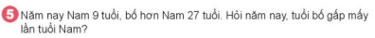  Sửa bài:  - HS(A) đính bài giải lên bảng.  - Gọi HS 1 HS(B) đọc bài làm  - Lớp đối chiếu và nêu nhận xét.  Bài giải  Số tuổi năm nay của bố Nam là:  9 + 27 = 36 (tuổi)  Số lần số tuổi năm nay của bố gấp số tuổi của Nam là:  36 : 9 = 4 (lần)  Đáp số: 4 (lần)  - GV nhận xét chốt kết quả đúng.  - GV hỏi thêm: Năm sau, số lần này có thay đổi không? Vì sao?  - GV cho HS nhắc lại 5 bước giải toán.  => Chốt KT: Cách giải toán và trình bày bài giải liên quan đến thực tế. + tuyên dương. | - 1 HS nêu yêu cầu đề bài.  - HS tìm hiểu đề bài: Đề bài cho biết gì? Hỏi gì? Nêu dạng toán và sau đó thực hiện vào vở.  ( Cho 1 HS(A) làm trên bảng nhóm, song song với lớp để kịp thời gian)  - HS đọc bài làm.  - HS nhận xét, nêu lời giải tương tự.  - HS đặt câu hỏi chất vấn:  + Muốn biết năm nay tuổi của bố gấp mấy lần tuổi của Nam, ta cần biết gì trước? Vì sao?  + Muốn tìm số tuổi của bố Nam, bạn làm sao?  + Để biết kết quả đúng hay sai, bạn kiểm tra lại bằng cách nào?  - HS trao đổi nhóm 2 và trình bày, nêu trước lớp: có thay đổi vì số tuổi của Nam, của bố Nam thay đổi nên số lần cũng thay đổi.  - HS lắng nghe, sửa lại bài làm sai (nếu có)
4. Điều chỉnh sau bài dạy:
.......................................................................................................................................
.......................................................................................................................................
.......................................................................................................................................
--------------------------------------------

Bài 78: ÔN TẬP PHÉP NHÂN CHIA TRONG PHẠN VI 100 000
Tiết 3: LUYỆN TẬP – Trang 120

I. YÊU CẦU CẦN ĐẠT:
1. Năng lực đặc thù:
- Thực phép nhân, chia, tìm số lớn nhất, bé nhất trong nhóm ba số, trong phạm vi 100 000.
- Tính được giá trị của biểu thức liên quan đến phép nhân, chia, có và không có dấu ngoặc trong phạm vi 100 000.
- Giải được bài toán thực tế liên quan đến phép cộng, trừ, nhân, chia trong phạm vi 100 000.
2. Năng lực chung.
- Năng lực tự chủ, tự học: lắng nghe, trả lời câu hỏi, làm bài tập.
- Năng lực giải quyết vấn đề và sáng tạo: giải bài toán thực tế, tham gia trò chơi, vận dụng.
- Năng lực giao tiếp và hợp tác: hoạt động nhóm.
- Năng lực tính toán; năng lực tư duy và lập luận toán học; khả năng sáng tạo.
3. Phẩm chất.
- Phẩm chất nhân ái: Có ý thức giúp đỡ lẫn nhau trong hoạt động nhóm để hoàn thành nhiệm vụ.
- Phẩm chất chăm chỉ: Chăm chỉ suy nghĩ, trả lời câu hỏi; làm tốt các bài tập.
- Phẩm chất trách nhiệm: Giữ trật tự, biết lắng nghe, học tập nghiêm túc.
II. ĐỒ DÙNG DẠY HỌC
- Kế hoạch bài dạy, bài giảng Power point.
- SGK và các thiết bị, học liệu phụ vụ cho tiết dạy.

III. HOẠT ĐỘNG DẠY HỌC
Hoạt động của giáo viên | Hoạt động của học sinh
1. Khởi động:
- Mục tiêu: + Tạo không khí vui vẻ, khấn khởi trước giờ học.
+ Kiểm tra kiến thức đã học của học sinh ở bài trước.
- Cách tiến hành:
Bài 1. (Làm việc cá nhân – dùng thẻ ABCD)  Củng cố cách làm dạng bài tập trắc nghiệm 3 lựa chọn qua thực hiện phép nhân, chia, tìm số lớn nhất, bé nhát trong nhóm ba số, trong phạm vi 100 000.  - GV cho HS nêu yêu cầu của đề bài.  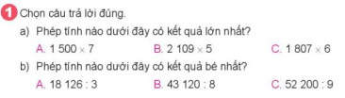  - Học sinh tính trên nháp và khoanh vào kết quả trong SGK/120  - Sửa bài:  - Cho HS dùng thẻ ABCD để trả lời.  - GV gọi HS nêu cách thực hiện  - Lớp nhận xét cách thực hiện, kết quả và cách thực hiện.  - GV nhận xét cách thực hiện, yêu cầu HS nêu cách tính giá trị biểu thức.  => Chốt KT: Muốn so sánh các biểu thức, đầu tiên ta tính giá trị biểu thức rồi so sánh các số, bắt đầu từ hàng chục nghìn -> nghìn ->...đơn vị  - GV nhận xét, tuyên dương.  - GV giới thiệu bài mới và ghi bảng tựa bài:  Bài 78: ÔN TẬP PHÉP NHÂN CHIA TRONG PHẠN VI 100 000  Tiết 3 - LUYỆN TẬP | - 1 HS nêu: Chọn câu trả lời đúng.  - Học sinh thực hiện.  Câu 1a) chọn C  Câu 1b) chọn B  - HS nêu cách tìm kết quả.  - Lớp theo dõi, nhận xét.  - HS lắng nghe.
2. Luyện tập:
- Mục tiêu:
+ Thực hiện phép nhân, chia, tìm số lớn nhất, bé nhất trong nhóm ba số, trong phạm vi 100 000.
+ Tính nhầm được phép nhân, chia và giá trị của biểu thức liên quan đến các số tròn nghìn, tròn chục nghìn trong phạm vi 100 000.
+ Tính được giá trị của biểu thức liên quan đến phép nhân, chia, có và không có dấu ngoặc trong phạm vi 100 000.
- Cách tiến hành:
Bài 2:  (Làm việc cá nhân vào vở)  Củng cố tính giá trị của biểu thức liên quan đến pháp cộng, trừ, nhân, chia có và không có dấu ngoặc đơn  - Gọi HS nêu yêu vầu của đề bài.  -  - GV yêu cầu HS làm cá nhân vào vở.  (GV theo dõi cách thực hiện của HS, chọn 4 HS trình bày trên bảng phụ song song với HS làm trên lớp để kịp thời gian sửa bài.)  Sửa bài:  - HS đổi vở để sửa bài.  - GV cho HS chơi trò chơi đố bạn: HS nêu kết quả, nhận xét lẫn nhau.  - GV Nhận xét kết quả, hỏi cách thực hiện.  => Chốt KT: tính nhẩm giá trị của biểu thức có phép tính cộng trừ, nhân, chia (có và không có dấu ngoặc đơn)  - GV nhận xét chung và tuyên dương. | - 1 HS đọc đề bài.  - HS làm bài: vào vở.  - HS đổi vở sửa bài, kiểm tra kết quả.  - HS chơi trò chơi.  - Quản trò nêu câu hỏi chất vấn: Vì sao bạn tìm được kết quả?/ hoặc: Bạn tìm kết quả bằng cách nào?  - HS lắng nghe
Bài 3: (Làm việc nhóm 2– Làm vào vở)  * Củng cố cách giải và trình bày bài giải bài toán thực tế về giảm đi một số lần.  - Gọi 1 HS đọc đề bài.  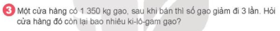  - GV yêu cầu HS trao đổi nhóm 2 cách thực hiện rồi làm cá nhân vào vở.  SỬA:  - 1 đọc bài làm,  - HS đổi vở cùng kiểm tra kết quả, cách trình bày, nhận xét lẫn nhau.  - Cho HS chất vấn hỏi cách thực hiện.  => Chốt KT: Muốn giảm đi một số lần, ta lấy số đó chia cho số lần.  - GV nhận xét, tuyên dương. | - 1 HS nêu yêu cầu đề bài.  - HS tìm hiểu đề bài: Đề bài cho biết gì? Hỏi gì? Nêu dạng toán và sau đó thực hiện vào vở.  ( Cho 1 HS(A) làm trên bảng nhóm, song song với lớp để kịp thời gian)  - HS nhận xét kết quả, cách trình bày, của các bạn và nêu câu hỏi chất vấn: Vì sao bạn tìm được kết quả?/ hoặc: Bạn tìm kết quả bằng cách nào?  - HS lắng nghe, sửa sai nếu có.
Bài 4. (Làm việc cá nhân – Làm vào vở)  * Củng cố cách giải bài toán thực tế liên quan tới các phép tính đã học.  - Gọi 1 HS đọc đề bài.  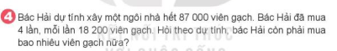  Sửa bài:  - HS(A) đính bài giải lên bảng.  - Gọi HS 1 HS(B) đọc bài làm  - Lớp đối chiếu và nêu nhận xét.  Bài giải  Số viên gạch bác Hải đã mua là:  18 200 x 4 = 72 800 (viên gạch)  Số viên gạch bác Hải còn phải mua thêm là:  87 000 – 72 800 = 14 200 (viên gạch)  Đáp số: 14 200 viên gạch  - GV nhận xét chốt kết quả đúng  - GV cho HS nhắc lại 5 bước giải toán.  => Chốt KT: Cách giải toán và trình bày bài giải liên quan đến thực tế + tuyên dương. | - 1 HS nêu yêu cầu đề bài.  - HS tìm hiểu đề bài: Đề bài cho biết gì? Hỏi gì? Nêu dạng toán và sau đó thực hiện vào vở.  ( Cho 1 HS(A) làm trên bảng nhóm, song song với lớp để kịp thời gian)  - HS đổi vở kiểm tra kết quả, cách trình bày.  - HS đọc bài làm.  - HS nhận xét, nêu lời giải tương tự.  - HS đặt câu hỏi chất vấn:  + Muốn tìm bác Hải còn phải mua thêm bao nhiêu viên gạch nữa, ta cần biết gì trước?  + Để biết kết quả đúng hay sai, bạn kiểm tra lại bằng cách nào?  - HS lắng nghe, sửa lại bài làm sai (nếu có)
3. Vận dụng.
- Mục tiêu:
+ Củng cố những kiến thức đã học trong tiết học để học sinh khắc sâu nội dung.
+ Vận dụng kiến thức đã học vào thực tiễn.
+ Tạo không khí vui vẻ, hào hứng, lưu luyến sau khi học sinh bài học.
- Cách tiến hành:
- GV tổ chức vận dụng bằng các hình thức như trò chơi, tiếp sức | - HS tham gia để vận dụng kiến thức đã học vào thực tiễn.
Bài 5. (Làm việc nhóm – ghi kết quả vào SGK)  * Củng cố thứ tự thực hiện phép tính trong biểu thức, mối quan hệ giữa thành phần và kết quả của phép tính.  - Gọi 1 HS đọc đề bài.  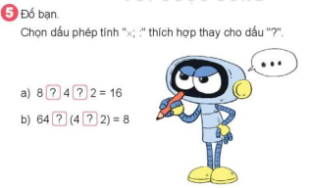  Sửa bài:  - Gọi HS 2 HS lên bảng làm bài.  - Lớp đối chiếu và nêu nhận xét.  - GV nhận xét chốt kết quả đúng.  => Chốt KT: Chúng ta dùng phương pháp suy luận, phương pháp loại trừ, phương pháp thử để chọn lần lượt để có kết quả đúng.  GV tuyên dương HS tích cực học tập. | - 1 HS nêu yêu cầu đề bài.  - Lớp đọc thầm.  - HS trao đổi nhóm 2 hoặc nhóm 4 để cùng nhau tranh luận tìm ra kết quả - vì đây là bài toán nâng cao.  HS ghi kết quả vào SGK/120  - HS quan sát bài sửa và nêu nhận xét, đặt câu hỏi chất vấn:  +Câu a) Tại sao bạn điền phép tính “cộng” và “nhân” ?  +Câu b) Tại sao bạn điền phép tính “chia” và “nhân” ?  - HS lắng nghe, sửa lại bài làm sai (nếu có)
4. Điều chỉnh sau bài dạy:
.......................................................................................................................................
.......................................................................................................................................
.......................................................................................................................................
----------------------------------------------------------

